Государственное бюджетное профессиональное образовательное учреждение
«Магаданский политехнический техникум» (ГПБОУ «Магаданский политехнический техникум)

Специальность «Учебная практика»

Практическая работа №6
«Разработка документа «Пояснительная записка»»

Студент ИСП-09 __________ А.А. Маляренко

Преподаватель __________ А.С. Кашпур

Магадан
2026
Предметная область
Цель работы – начать формирование основного документа проекта, объединив результаты предыдущих работ.
Объект работы – инвентаризации дома.
Предмет исследования – процесс инвентаризации дома.
Точка зрения, с которой рассматривается эта система – Сотрудник.
1. Анализ предметной области (ПР1)
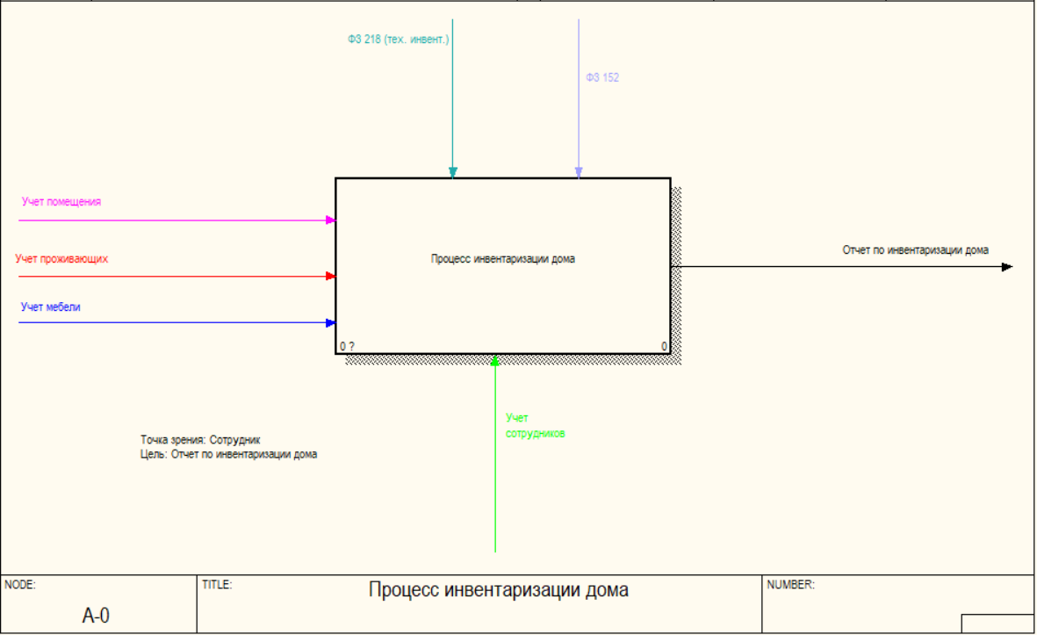
Рис. 1. Контекстная диаграмма «Процесс инвентаризации дома»
Описание стрелок:
- Учет мебели –» Процесс инвентаризации дома
Информация о мебели (фактическая и нормативная) передается в систему для итогового отчета по инвентаризации дома.
- Учет проживающих –» Процесс инвентаризации дома
Информация о проживающих в проверяемом помещении передается в систему для итогового отчета по инвентаризации дома.
- Учет помещения –» Процесс инвентаризации дома
Информация о помещении, в котором проводится процесс инвентаризации передается в систему для итогового отчета по инвентаризации дома.
- ФЗ 218 (тех. инвент.) –» Процесс инвентаризации дома
Система учитывает нормы, регулирующие учет и регистрацию прав на недвижимое имущество в РФ.
- ФЗ 152 (перс. данные) –» Процесс инвентаризации дома
Система учитывает законодательные нормы, регулирующие сохранение и обработку персональных данных, соответствующие законодательству РФ.
- Учет проживающих –» Процесс инвентаризации дома
В процессе инвентаризации дома сотрудники будут документировать состояние каждого помещения, для формирования отчета.
- Процесс инвентаризации дома –» Отчет по инвентаризации дома
По окончании инвентаризации составляется итоговый отчет, по инвентаризации дома.
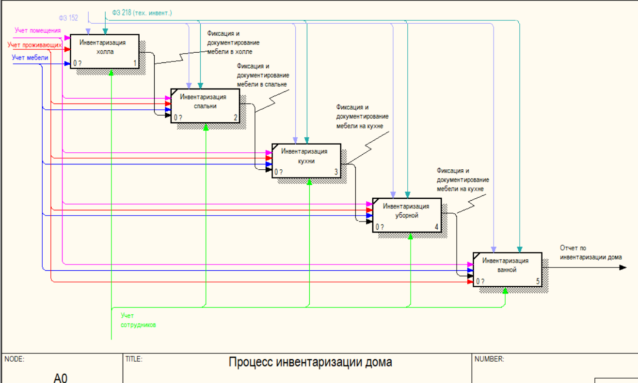
Рис. 2. Декомпозиция диаграммы «Процесс инвентаризации дома»
- Учет мебели –» Инвентаризация холла/спальни/кухни/уборной/ванной
Происходит учет мебели, соответствующих помещению в доме (фактическое и нормативное), для формирования итогового отчета.
- Учет проживающих –» Инвентаризация холла/спальни/кухни/уборной/ванной
Происходит учет проживающих, соответствующих оформленному на них жилому пространству, для формирования итогового отчета.
- Учет помещения –» Инвентаризация холла/спальни/кухни/уборной/ванной
Происходит учет жилого пространства, для формирования итогового отчета.
- Учет сотрудников –» Инвентаризация холла/спальни/кухни/уборной/ванной
Сотрудник документирует данные о каждой комнате в процессе инвентаризации дома.
- ФЗ 152 –» Инвентаризация холла/спальни/кухни/уборной/ванной
Система учитывает законодательные нормы, регулирующие сохранение и обработку персональных данных, соответствующие законодательству РФ.
- ФЗ 218 (тех. инвент.) –» Процесс инвентаризации дома
Система учитывает нормы, регулирующие учет и регистрацию прав на недвижимое имущество в РФ.
- Инвентаризация холла –» Фиксация и документирование мебели в холле
Происходит фактический учет мебели в холле, для формирования итогового отчета.
- Инвентаризация спальни –» Фиксация и документирование мебели в спальне
Происходит фактический учет мебели в спальной комнате, для формирования итогового отчета.
- Инвентаризация кухни –» Фиксация и документирование мебели в кухне
Происходит фактический учет мебели в кухне, для формирования итогового отчета.
- Инвентаризация уборной –» Фиксация и документирование мебели в уборной
Происходит фактический учет мебели в уборной комнате, для формирования итогового отчета.
- Инвентаризация ванной –» Фиксация и документирование мебели в ванной
Происходит фактический учет мебели в ванной комнате, для формирования итогового отчета.
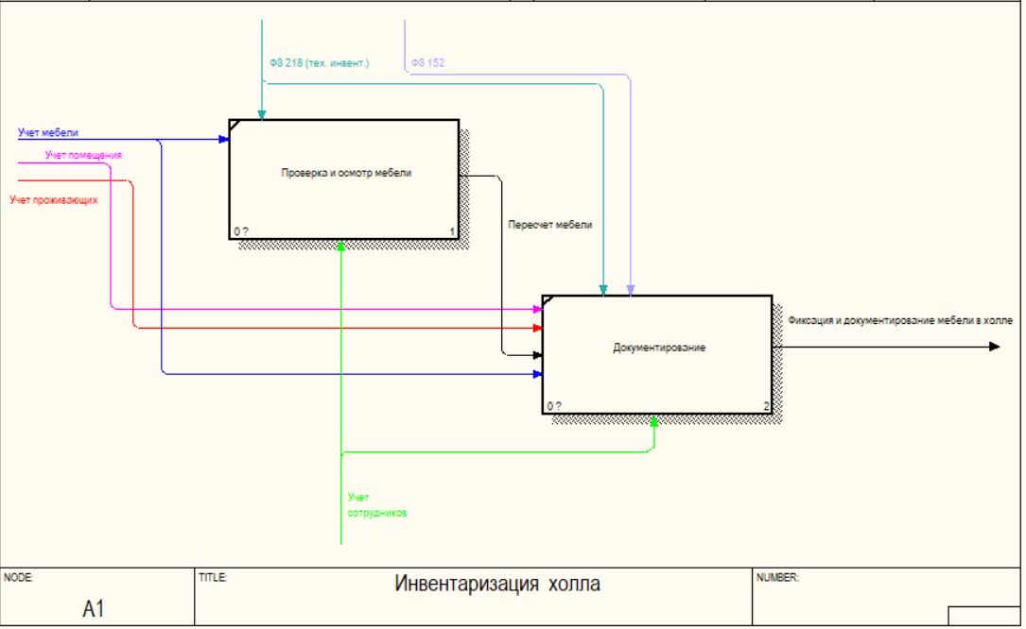
Рис. 3. Декомпозиция процесса «Инвентаризации холла» контекстной диаграммы «Процесс инвентаризации дома»
- Учет мебели –» Проверка и осмотр мебели/Документирование
Происходит учет мебели в холле (фактическое и нормативное), для формирования итогового отчета.
- Учет проживающих –» Документирование
Происходит учет проживающих, соответствующих оформленному на них жилому пространству, для формирования итогового отчета.
- Учет помещения –» Документирование
Происходит учет помещения, в котором проводится процесс инвентаризации.
- Учет сотрудников –» Проверка и осмотр мебели/Документирование
Сотрудники проверяют и документируют количество/состояние/гарантию и т.д. мебели.
- ФЗ 218 (тех. инвент.) –» Проверка и осмотр мебели/Документирование
Система учитывает нормы, регулирующие учет и регистрацию прав на недвижимое имущество в РФ.
- ФЗ 152 –» Проверка и осмотр мебели/Документирование
Система учитывает законодательные нормы, регулирующие сохранение и обработку персональных данных, соответствующие законодательству РФ.
- Проверка и осмотр мебели –» Пересчет мебели
Происходит пересчет мебели, соответствующие фактическому и нормативному количеству в холле.
- Документирование –» Фиксация и документирование мебели в холле
Происходит документирование (учет) инструментов и мебели в холле.
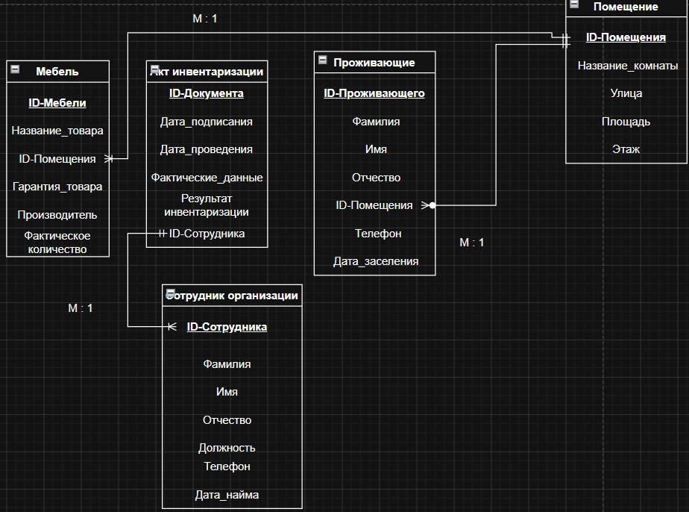
Рис. 4. IDEF1 модель «Процесс инвентаризации дома»
ID-Сотрудника(PK Сотрудник организации) – ID-Сотрудника(FK Акт инвентаризации) (M : 1) – 1 сотрудник может оформить несколько актов инвентаризации
ID-Помещения(FK Мебель) – ID-Помещения(PK Помещение) (М : 1) – Несколько мебели может относиться к 1 помещению.
ID-Помещения (FK Проживающие) – ID-Помещения (PK Помещение) – Несколько проживающих могут относиться к 1 помещению
ГЛОССАРИЙ

№ | Термин | Определение
1 | IDEF0 | Методология функционального моделирования, позволяющая описать бизнес-процесс в виде иерархии взаимосвязанных функций (блоков) и потоков данных (стрелок).
2 | IDEF1 | Методология информационного моделирования, предназначенная для выявления и описания структуры данных (сущностей, атрибутов, связей), используемых в системе.
3 | Связь | Логическое соединение между двумя сущностями, показывающее, как экземпляры одной сущности связаны с экземплярами другой (например, 1:1, 1:М, М:М).
4 | Контекстная диаграмма | Диаграмма верхнего уровня в IDEF0, которая описывает систему как единое целое с её границами, входами, выходами, управлениями и механизмами.
5 | Декомпозиция | Принцип разбиения сложного процесса на более простые составные части (подпроцессы, функции), детализирующие работу родительского блока.
6 | Функциональный блок | Основной элемент IDEF0 в виде прямоугольника, который обозначает действие, процесс или функцию в системе.
7 | Стрелка | Линия, показывающая потоки данных или объектов между функциями. Выделяют 4 типа: вход (слева), выход (справа), управление (сверху), механизм (снизу).
8 | Сущность | Основной элемент IDEF1, обозначающий реальный или абстрактный объект предметной области, о котором необходимо хранить данные (например, Мебель, Помещение, Сотрудник).
9 | Атрибут | Характеристика или свойство сущности (например, для сущности «Сотрудник» атрибутами являются ФИО, Должность, Телефон).
10 | Primary Key | Первичный ключ — уникальный идентификатор записи в сущности (таблице), позволяющий однозначно идентифицировать каждый экземпляр.
11 | Foreign Key | Внешний ключ — атрибут сущности, который ссылается на первичный ключ другой сущности и служит для организации связей между ними.
12 | Входной поток | Тип стрелки в IDEF0 (входит в блок слева), обозначающий ресурсы, материалы, данные или объекты, которые преобразуются в процессе выполнения функции.
13 | Выходной поток | Тип стрелки в IDEF0 (выходит из блока справа), обозначающий результат выполнения функции — готовый продукт, документ, услугу или данные.
14 | Акторы (механизмы) | Тип стрелки в IDEF0 (входит в блок снизу), обозначающий исполнителей или средства, с помощью которых выполняется функция (сотрудники, оборудование, программы).
15 | Управление (документы) | Тип стрелки в IDEF0 (входит в блок сверху), обозначающий правила, законы, инструкции, регламенты или стандарты, которыми руководствуется функция.

2. Требования к проекту (ПР2)
2.1. Функциональные требования
Цель работы – научиться формулировать функциональные и нефункциональные требования на основе построенных моделей.
Объект работы – инвентаризации дома.
Предмет исследования – процесс инвентаризации дома.
Точка зрения, с которой рассматривается эта система – Проживающие.
Функциональные требования:
- Программа должна иметь нормативное представление о наличие мебели в соответствующем жилом помещении (холл, кухня и т.д.).
- Программа должна иметь возможность записи фактического количества мебели, для самостоятельного сравнения ее с нормативным
- Программа должна записывать и хранить данные проживающих лиц в доме.
- Программа должна иметь возможность привязки мебели к помещению
- Программа должна обеспечивать защиту и неразглашение персональных данных проживающих в соответствии с ФЗ 152
- Программа должна записывать и хранить данные сотрудников инвентаризации
- Программа должна хранить данные помещения, в котором производится процесс инвентаризации.
- Программа должна иметь функцию формирования отчетов, в которой будет прописано: Кто сформировал отчет, какой дом был подвержено акту инвентаризации (с учетом всех помещений, а именно холл/кухня и т.д.)
- Программа должна хранить полные данные о помещении (улица, этаж, на кого зарегистрировано и т.д.)
- Программа должна иметь функционал, для работы с уже сформированными отчетами.
Нефункциональные требования:
- Программа должна формировать отчет, не более чем за 5 секунд после нажатия кнопки.
- Программа должна иметь возможность сохранения данных по нажатию кнопки: Сохранить.
- Интерфейс должен быть понятен человеку без опыта.
- Данные легко внести и изменить.
- Сохраненные данные должны храниться в отдельном файле.
3. Внешнее проектирование (ПР4)
3.1. Эскизы экранов
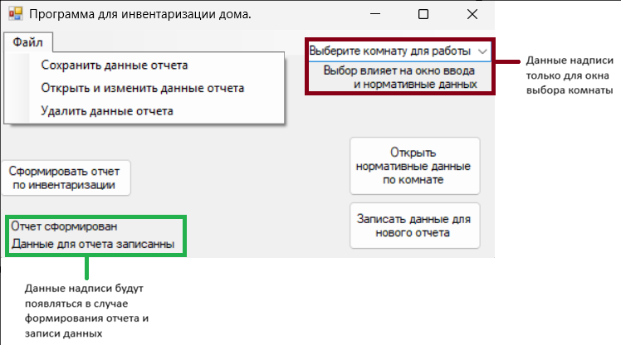
Рис.1
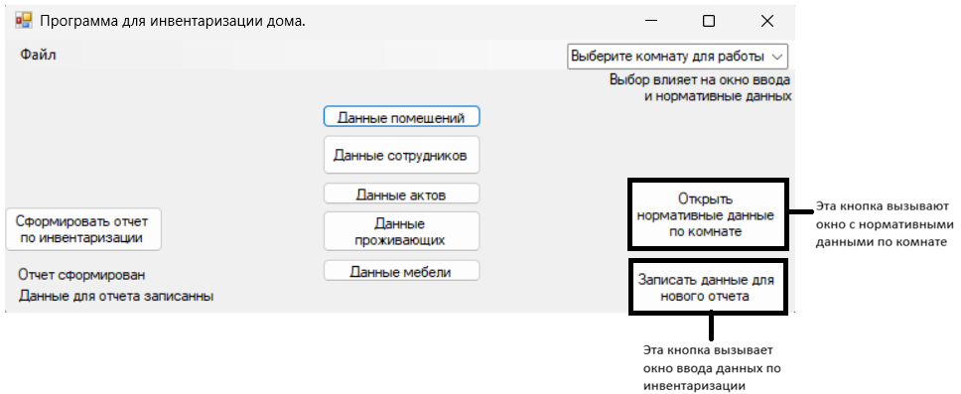
Рис.2
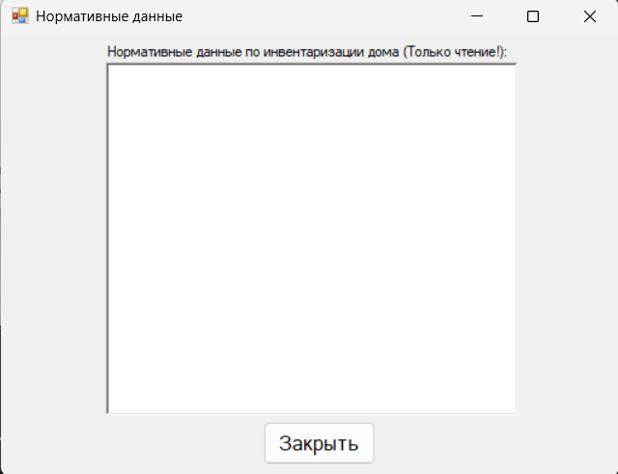
Рис.3
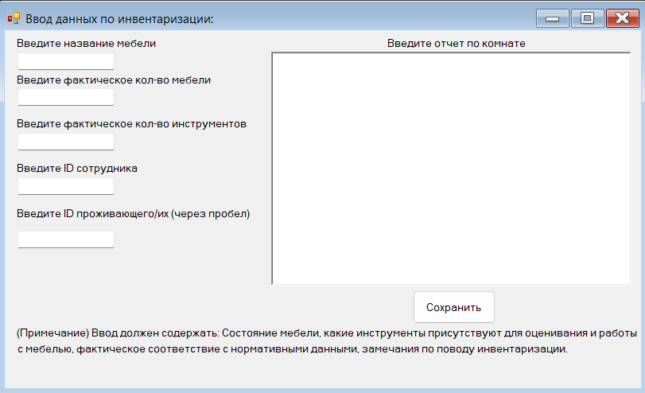
Рис.4
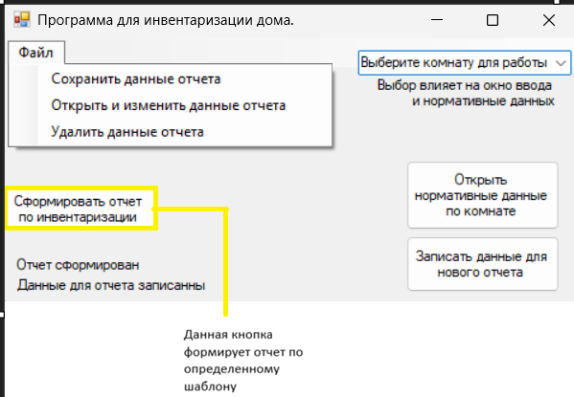
Рис.5
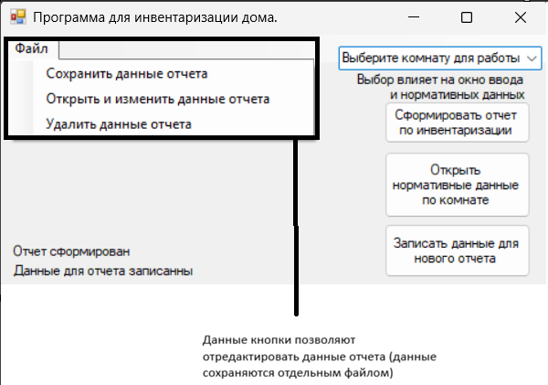
Рис.6
Тест кейсы:
- Название: Открытие нормативных данных по комнате (Холл).
Шаги:
На главной форме выбрать комнату;
Нажать кнопку «Открыть нормативные данные по комнате»
Ожидаемый результат: Открылась форма с нормативными данными (RichTextBox, режим только чтения). Данные соответствуют выбранной комнате.
- Название: Открытие нормативных данных по комнате (Спальная комната).
Шаги:
На главной форме выбрать комнату;
Нажать кнопку «Открыть нормативные данные по комнате»
Ожидаемый результат: Открылась форма с нормативными данными (RichTextBox, режим только чтения). Данные соответствуют выбранной комнате.
- Название: Открытие нормативных данных по комнате (Кухня).
Шаги:
На главной форме выбрать комнату;
Нажать кнопку «Открыть нормативные данные по комнате»
Ожидаемый результат: Открылась форма с нормативными данными (RichTextBox, режим только чтения). Данные соответствуют выбранной комнате.
- Название: Открытие нормативных данных по комнате (Уборная комната).
Шаги:
На главной форме выбрать комнату;
Нажать кнопку «Открыть нормативные данные по комнате»
Ожидаемый результат: Открылась форма с нормативными данными (RichTextBox, режим только чтения). Данные соответствуют выбранной комнате.
- Название: Открытие нормативных данных по комнате (Ванная комната)
Шаги:
На главной форме выбрать комнату
Нажать кнопку «Открыть нормативные данные по комнате»
Ожидаемый результат: Открылась форма с нормативными данными (RichTextBox, режим только чтения). Данные соответствуют выбранной комнате.
- Название: Ввод новых данных инвентаризации.
Шаги:
На главной форме выбрать комнату;
Нажать на кнопку «Записать данные для нового отчета»;
В открывшейся форме ввести: название мебели, фактическое количество мебели, фактическое количество инструментов, ID сотрудника, ID проживающих (через пробел), а так же данные отчета, которые подразумевают: Состояние мебели, какие присутствуют инструменты для оценивания и работы с мебелью, фактическое соответствие нормативным данным, замечания по поводу инвентаризации.
4. Внутреннее проектирование (UML-модели) (ПР5)
4.1. Диаграмма вариантов использования
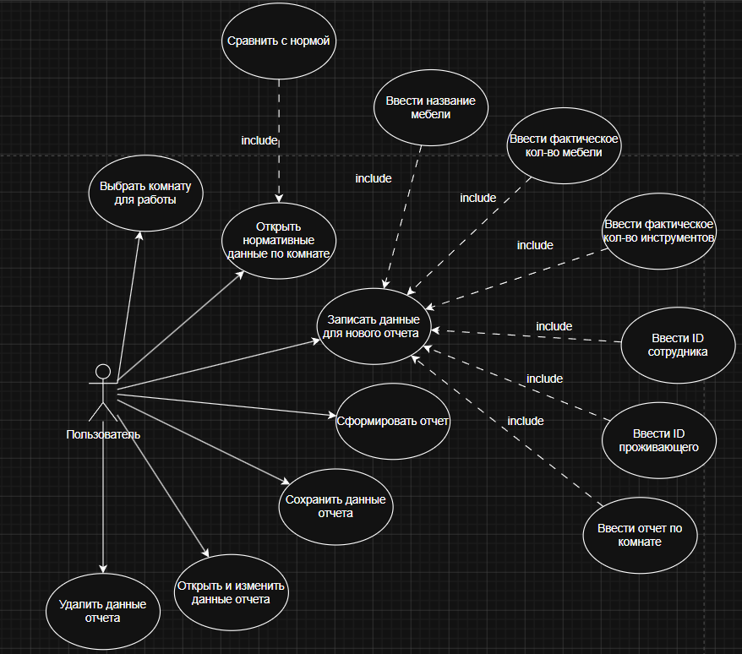
Рис.1 «Диаграмма вариантов использования программы «Инвентаризация дома»»
Актёр: Пользователь.
Варианты использования:
- Выбрать комнату
- Открыть нормативные данные
- Записать данные для нового отчета (включает ввод мебели, инструментов, ID сотрудника, ID проживающего, отчёта)
- Сформировать отчёт
- Сохранить, открыть/изменить, удалить данные отчёта
4.2. Диаграмма кооперации (основной сценарий)
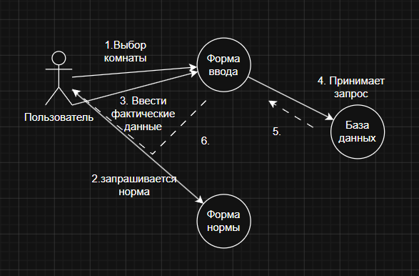
Рис.2 «Диаграмма кооперации процесса «Записать данные для нового отчета программы «Инвентаризация дома»»
Объекты: Пользователь, Форма ввода, Форма нормы, База данных.
Сообщения:
- Пользователь → Форма ввода – выбор комнаты.
- Пользователь → Форма нормы – открытие нормативных данных.
- Пользователь → Форма ввода – ввод фактических данных.
- Форма ввода → База данных – запрос на запись.
- База данных → Форма ввода – возврат подтверждения (пунктир).
- Форма ввода → Пользователь – подтверждение сохранения.
4.3. Диаграмма последовательности (основной сценарий)
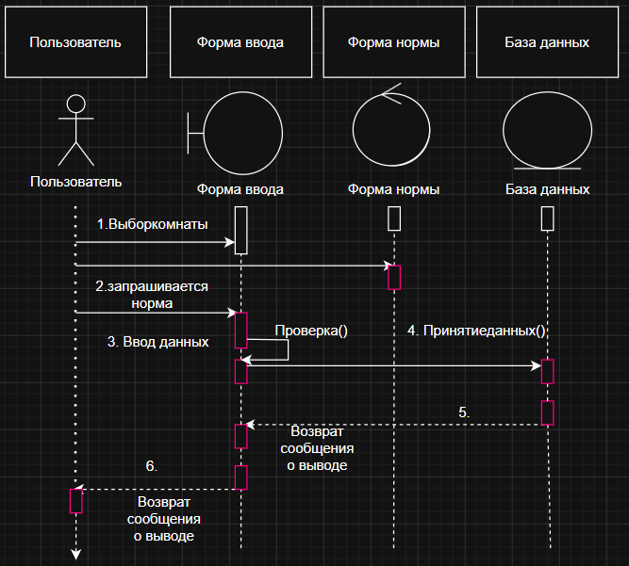
Рис.3 «Диаграмма последовательности процесса «Записать данные для нового отчета» программы «Инвентаризация дома»»
Объекты: Пользователь, Форма ввода, Форма нормы, База данных.
Процессы:
- Пользователь → выбор комнаты.
- Пользователь → запрос нормативных данных.
- Пользователь → ввод фактических данных.
- Форма ввода → приём запроса.
- База данных → возврат подтверждения.
- Форма ввода → возврат сообщения на главную форму.
4.4. Дополнительные диаграммы для других сценариев
4.4.1. Сценарий «Выбрать комнату»
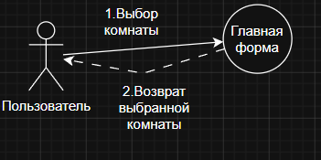
Рис.4 «Диаграмма кооперации процесса «Выбрать комнату» программы «Инвентаризация дома»»
Кооперация: Пользователь → Главная форма – выбор комнаты; Главная форма → Пользователь – возврат выбранной комнаты.
Последовательность: Пользователь → выбор комнаты; Главная форма → возврат комнаты.
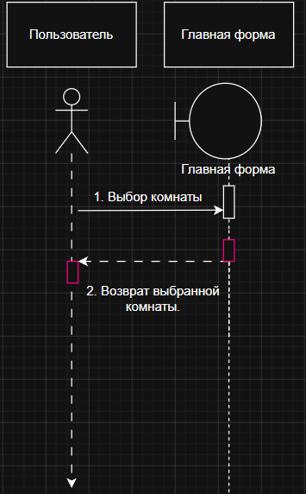
Рис.5 «Диаграмма последовательности процесса «Выбрать комнату» программы «Инвентаризация дома»»
4.4.2. Сценарий «Открыть нормативные данные»
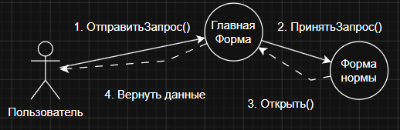
Рис.6 «Диаграмма кооперации процесса «Открыть нормативные данные» программы «Инвентаризация дома»»
Кооперация: Пользователь → Главная форма – запрос; Главная форма → Форма нормы – принять запрос; Форма нормы → Главная форма – открыть; Главная форма → Пользователь – вернуть данные.
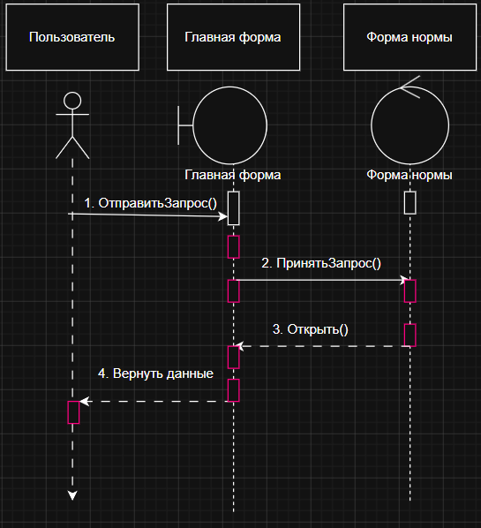
Рис.7 «Диаграмма последовательности процесса «Открыть нормативные данные» программы «Инвентаризация дома»»
Последовательность: Пользователь → отправить запрос; Главная форма → принять запрос; Форма нормы → открыть данные; Главная форма → вернуть данные.

